DESCRIPCION DE HARDWARE

Autor :  (Nombre y dos apellidos) | < Nombre y apellidos del Autor >
Grupo investigador* : | <Grupo investigador>
Organización : | Dpto. de Ingeniería de Sistemas y Automática (UPV/EHU)
Fecha : 14/05/1998 | 14/05/1998
Título : | Descripción del hardware de los nodos CAN
Palabras Clave* :  (Pertenecientes a la lista preestablecida) | < lista de palabras clave >
Encargado por:  (Director del proyecto) | < Nombre y apellidos del Director del Proyecto >
Versión de Word utilizada : | Word 97
Extensiones de los ficheros adjuntos :
(bmp; txt; pdf; ppt; ps, ... )
Nombres de los ficheros adjuntos :
(listados por cada extensión)
Documentos de referencia
en formato magnético :
(Informes sobre los que se basa)
* * El contenido de estos campos deberá ser indicado por el director del proyecto.
OPERACIONES:
RELLENAR:
Seleccionar la FILA de la tabla (pulsar a la izquierda de la misma cuando el cursor se convierte en una flecha) o la TABLA entera (desplazar el cursor seleccionando todas las filas)
Pulsar F9 (actualizar campos)
Escribir el contenido de cada campo (no se debe dejar un campo vacío). Se debe poner al menos un espacio en blanco.
MODIFICAR:
Hay que proceder como en el caso de rellenar una FILA. Un campo se debe modificar siempre dentro del cuadro de dialogo. Nunca se debe modificar directamente una celda de la derecha en la tabla.
ACTUALIZAR CAMPO: con el cursor sobre el elemento a actualizar pulsar F9, o para actualización total pulsar CTRL+F9.

INDICE

1 Introducción 1
2 DESCRIPCION FUNCIONAL 2
2.1 El microcontrolador 2
2.1.1 La entrada de reloj 2
2.2 El controlador CAN 3
2.2.1 El reloj del sistema 3
2.2.2 Comunicaciones con el micro 3
2.2.3 Conexión a la red CAN 4
2.2.4 Entradas y salidas digitales (Enlace con los switches) 5
3 CONFIGURACIÓN E INSTALACIÓN 6
4 Software asociado 7
5 MANTENIMIENTO 8
6 OPERACIÓN 9
7 BibliografíA 10
8 Glosario 11
Anexos 12
9.1 Esquema eléctrico 12
9.2 Disposición de los elementos en la placa 13
9.3 SERIGRAFÍA 14

Introducción

La siguiente figura muestra esquemáticamente la arquitectura de los nodos:
Transceiver
(82C251)
Controlador CAN
(MCP2510)

Microcontrolador
PIC16F873 /
PIC16F876
Registro
paralelo =>serie
Can-H
SPI
INT
TX
RX
switches
E/S
Reloj
Can-L

Podemos distinguir:
- Un microcontrolador de la familia PIC16F873/PIC16F876
- Un controlador CAN conectado a una red CAN
- Unos switches de configuración
- Entradas/Salidas digitales y Entradas analógicas

Esta arquitectura nos permite disponer de unos nodos CAN con toda la flexibilidad y ventajas del microcontrolador utilizado, pudiendo manejar con él todo tipo de sensores, motores, servos y demás dispositivos que podamos necesitar.

Las características básicas de los nodos son:
- CAN
- Velocidad del bus programable, hasta 1000 Kb.
- Soporta mensajes con identificadores de 11 y de 29 bits.
- MICROCONTROLADOR
- Hasta 8 Mhz ó 16 Mhz.
- Memoria de programa(FLASH): 4K palabras (PIC16F873) ó 8K palabras (PIC16F876).
- Memoria de datos: RAM 192 ó 368 bytes
- EEPROM 128 ó 256 bytes
- 16 líneas de E/S libres.
- Periféricos integrados:
- Contadores: uno de 16 bits y dos de 8 bits
- Dos módulos de captura/ comparación / PWM
- Convertidor AD de 10 bits, 5 canales
- USART
- I2C y SPI

DESCRIPCION FUNCIONAL
Una vez vista la arquitectura general, pasaremos ha describir más detalladamente los diferentes elementos. El orden que seguiremos será:
- El microcontrolador
- La entrada de reloj
- El controlador CAN
- El reloj del sistema
- Comunicaciones con el micro
- Conexión a la red CAN
- Enlace con los switches

El microcontrolador
Los diferentes pines del micro se pueden agrupar en las siguientes categorías:
- alimentación
- reset
- puertos e/s: puerto A, puerto B y puerto C
- reloj

La alimentación se realiza mediante una tensión continua de 5V conectada a los pines GND y VCC.

La señal de reset se mantiene a nivel alto mediante una resistencia conectada a Vcc.

Algunos de los pines de los puertos A, B y C se necesitan para el uso interno del nodo, el resto está disponible para el uso que se haga de éste. Los pines utilizados son: RC3,RC4 ,RC5,RB0,RB1 y RB2.
El pin RB2 se utiliza para controlar el LED verde, el resto de los pines se utilizan para comunicarse con el controlador CAN y su uso y conexión se describirá en la sección 2.2.2. Comunicaciones con el micro.

Los pines que quedan libres pueden utilizarse como entradas o salidas digitales pero algunos tienen unas características especiales que se destacan a continuación:
- RA0, RA1, RA2, RA3 y RA4: además de entradas y salidas digitales a estos pines están conectados los 5 canales del convertidor AD.
- RB3: entradas y salidas digitales
- RB4, RB5, RB6, RB7 : pueden generar una interrupción cuando el estado lógico a su entrada cambia.
- RC0: entrada de pulsos al contador de 16 bits.
- RC1 y RC2: entradas a los módulos de captura o salidas PWM.
- RC6 y RC7: RX y TX de la USART

La entrada de reloj
El micro necesita para funcionar una señal de reloj que sincronice sus operaciones. Esta señal la puede generar él mismo, conectando un cristal de cuarzo entre los pines OSC1 y OSC2 o bien, puede inyectarse una señal en el pin OSC1/CLKIN directamente. En este diseño se ha adoptado esta segunda solución pues como ya veremos en la sección 2.2.1. El reloj del sistema, el controlador CAN utilizado dispone de un generador de reloj programable que permite generar una señal de 2, 4, 8 ó 16 Mhz para alimentar al micro.

En la ref. (1), DS30292B.PDF “PIC16F87X 28/40 pin 8-bitCMOS FLASH Microcontrollers”, se puede encontrar toda la información necesaria acerca del micro.

El controlador CAN
Al igual que hemos hecho con el micro vamos a agrupar los diferentes pines del controlador CAN, así distinguimos:
- alimentación
- reset
- reloj
- comunicaciones con el micro: interfaz SPI, salida INT y Selección dispositivo
- comunicaciones con el bus CAN
- entradas y salidas digitales. (Enlace con los switches)

La alimentación de este dispositivo también se realiza con una tensión continua de 5V.
La entrada de reset se mantiene permanentemente a nivel alto, ya que se puede realizar el reset por medio de la interfaz SPI.

El reloj del sistema
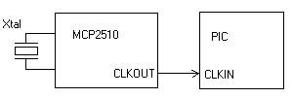Como ya hemos apuntado antes, el controlador CAN dispone de un generador de reloj basado en un cristal de cuarzo de 16 Mhz conectado entre los pines OSC1 y OSC2 del mismo. La señal de 16 MHz alimenta toda la circuitería de control de tiempos del dispositivo, para generar y recibir mensajes por el bus CAN. A su vez, sirve también para generar una señal de reloj útil para otros dispositivos que pudiera haber en el sistema. En nuestro caso el micro. La ventaja de utilizar esta señal como entrada de reloj al micro se debe a la posibilidad de configurar por software, a través de la interfaz SPI, un divisor para disponer a su salida de una señal de 2, 4, 8 ó 16 Mhz. Esta señal se saca al exterior a través del pin CLKOUT.

De esta manera podemos tener el micro funcionando a cualquiera de estas frecuencias. Los micros PIC16F873-04 y PIC16F876-04 no pueden funcionar a más de 10 MHz por lo que no se podrán utilizar a 16 Mhz. Para funcionar a la frecuencia más alta habrá que utilizar uno de los micros PIC16F873-20 ó PIC16F876-20 que soportan frecuencias de hasta 20 Mhz.

Comunicaciones con el micro
Las comunicaciones entre micro y controlador CAN se realizan a través de la interfaz SPI. Se trata de una interfaz serie que se compone de las siguientes señales: SCK, SDO, SDI y SS.
- SCK: señal de reloj que sincroniza los bits de datos de entrada y salida.
- SDO: datos de salida.
- SDI: datos de entrada.
- SS: selección de esclavo.

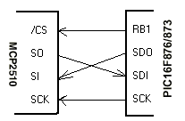El micro es el maestro y es él quien inicia todas las comunicaciones y quien genera la señal de reloj, SCK. Las conexiones se realizan de la siguiente manera.

Cada vez que el micro activa la línea de selección de esclavo, genera una serie de 8 pulsos en la línea de reloj que sirven para sincronizar la salida de datos por la línea SDO de cada dispositivo y la recepción de los mismos por la línea SDI. Esto es, el micro y el controlador CAN intercambian un byte simultáneamente.

El micro dispone de un módulo, Master Synchronous Serial Port (MSSP), que realiza por hardware todo el proceso. La frecuencia de la señal de reloj se puede configurar como ¼, 1/16 ó 1/64 de la frecuencia a la que funciona el micro. Así con un micro a 8Mhz puede llegar a 2Mhz.

El micro puede iniciar diferentes operaciones en el controlador en función de cuál sea el primer byte que envíe:
- leer un registro
- escribir un registro
- modificar algunos bits de un registro
- resetear el controlador CAN
- iniciar la transmisión de un mensaje por el bus CAN

En la ref.<DS21291C Stand-Alone CAN controller with SPI interface> se puede encontrar más información acerca de cómo realizar estas operaciones y de la estructura de registros de este dispositivo.

Además del interfaz SPI el controlador CAN dispone de un pin, INT, que puede interrumpir el micro cuando necesita de su atención, por ejemplo ante la recepción de un mensaje CAN. Esta línea está directamente conectada al pin RB0 del micro que puede funcionar como entrada de interrupción.

Conexión a la red CAN
La conexión con la red CAN se realiza a través de un transceiver que convierte las señales TTL del controlador CAN a las de la red CAN y viceversa.
El transceiver utilizado, un 82C251, dispone de los siguientes pines:
- alimentación
- CANL y CANH
- TxD y RxD
- Rs

La alimentación se realiza a 5V, al igual que el resto de integrados.

Las líneas TxD y RxD se conectan directamente a los pines TXCAN y RXCAN del controlador CAN. La línea RxD refleja el nivel lógico de la red, un nivel lógico bajo en esta línea significa que en la red CAN hay un nivel recesivo, mientras que un nivel lógico alto refleja un nivel dominante de la red CAN. A su vez, la línea TxD impone un estado dominante en la red CAN cuando se pone a un nivel lógico alto.

Los pines CANL y CANH llegan al conector que permite enchufar la placa con la red CAN. Este conector proporciona la alimentación a la placa. La asignación de pines es la recomendada por la CiA.
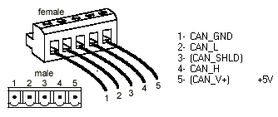
Por último, la línea Rs del transceiver sirve para limitar la velocidad de subida y bajada de las señales de la red CAN. Para funcionar a alta velocidad, hasta 1000KBs, la línea se conecta directamente a masa.

Se puede encontrar más información acerca del transceiver en la referencia "CAN transceiver for 24 V systems, PCA82C251 ".

Entradas y salidas digitales (Enlace con los switches)
El controlador CAN dispone de varias líneas que se pueden configurar para funcionar como entradas/salidas digitales de propósito general o bien, las de salida, como líneas de interrupción para indicar la llegada de mensajes, o, las de entrada, como disparo para la transmisión de mensajes. Como estas funciones específicas se pueden realizar por medio de la interfaz SPI y la línea de interrupción general podemos utilizar las estos pines como entradas y salidas digitales de propósito general. Disponemos así de 3 líneas de entrada y dos de salida.
Utilizamos estas líneas para acceder a los switches de la placa. Para ello necesitamos además un registro de desplazamiento que serializa las 8 entradas de los switches. Las conexiones son las siguientes.

Para leer los switches primero se carga su valor en el registro de desplazamiento, poniendo a uno la línea PSC y creando un flanco positivo en la entrada CLK. Así, en la salida Q8 tenemos el bit<8> de los switches, después de leer éste, una vez puesto a cero la línea PSC cada flanco positivo en CLK desplaza el siguiente bit a la salida Q8.

Más información acerca del registro de desplazamiento "HCC/HCF4014B HCC/HCF4021B 8-STAGE STATIC SHIFT REGISTERS".

CONFIGURACIÓN E INSTALACIÓN
Además del conector CAN, las placas disponen de una zona en la que se pueden insertar los conectores que necesite una aplicación en concreto. Estos conectores se deben cablear a Vcc, a masa y a los pines del microcontrolador que se vayan a utilizar. El tipo de conector más adecuado es el MOLEX acodado.
(dibujo mostrando la parte de abajo de la placa, y algunas vistas de un conector en posición)

Las dimensiones de las placas son las siguientes:
(dibujo con la placa acotada, dimensiones máximas y posición de los agujeros)

Aunque los switches se pueden utilizar para cualquier otra cosa, los programas que corren en el microcontrolador creados a partir de la librería CANOPEN.LIB, que se explica en la sección <software asociado>, utilizan los switches de la siguiente manera.
- El identificador del nodo
- La velocidad del bus CAN
- La velocidad del microcontrolador
(dibujo mostrando los switches y su significado)

El led verde muestra el estado del nodo:
- encendido, en funcionamiento
- apagado, parado
- intermitente, estado preoperacional

Software asociado

Para facilitar la escritura del código que funcionará en el microcontrolador, se ha escrito una librería, CANOPEN.LIB, que se puede enlazar a cualquier proyecto con las herramientas que distribuye Microchip.
Esta librería contiene las rutinas con toda la funcionalidad de CANopen, de esta manera tan solo se debe escribir el código que maneje los dispositivos conectados a la placa y la interfaz entre éste y CANopen.
El documento <> explica el uso y describe el funcionamiento de esta librería.

El entorno de desarrollo que distribuye Microchip, www.microchip.com, permite tanto la creación del código que corre en el microcontrolador como la programación de éste mediante el programador "PicStart Plus".

MANTENIMIENTO
Los nodos no precisan de mantenimiento. En caso de querer modificar su funcionamiento se debe proceder como se ha explicado en la instalación.

OPERACIÓN

BibliografíA

- DS30292B.PDF “PIC16F87X 28/40 pin 8-bitCMOS FLASH Microcontrollers”, Microchip

- DS21291C "Stand-Alone CAN controller with SPI interface", Microchip

- "CAN transceiver for 24 V systems, PCA82C251 ", Philips Semiconductors

- "HCC/HCF4014B HCC/HCF4021B 8-STAGE STATIC SHIFT REGISTERS"

- "Descripción libreria CANOpen para PIC.doc"

Glosario
Glosario de términos y acrónimos empleados en el documento.

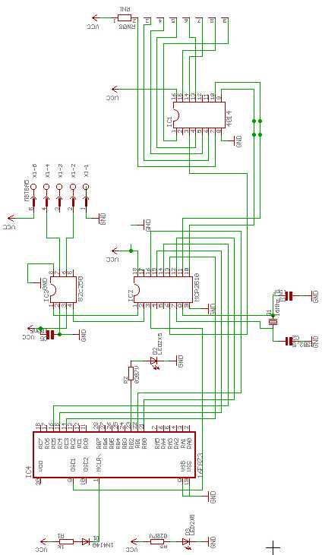
Anexos

Esquema eléctrico

Disposición de los elementos en la placa
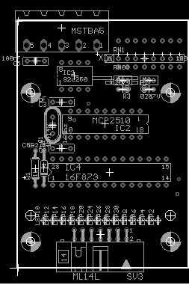
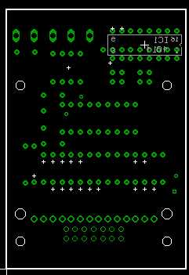

CARA SUPERIORCARA INFERIOR

SERIGRAFÍA

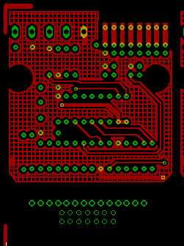
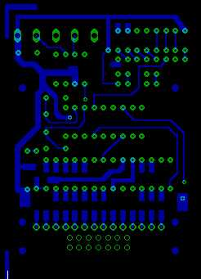

CARA SUPERIOR CARA INFERIOR

